**ĐẠI HỌC QUỐC GIA THÀNH PHỐ HỒ CHÍ MINH**

**TRƯỜNG ĐẠI HỌC CÔNG NGHỆ THÔNG TIN**

**KHOA KỸ THUẬT MÁY TÍNH**



**BÁO CÁO**

**MÔN VI XỬ LÝ - VI ĐIỀU KHIỂN – CE103**

**SẢN PHẨM: THIẾT BỊ KIỂM TRA CHẤT LƯỢNG NƯỚC TRONG NUÔI THỦY SẢN**

|  |  |
| --- | --- |
| **THÀNH VIÊN:** | **HOÀNG PHAN THÀNH BÁCH**  **NGUYỄN THƯỜNG QUÂN**  **NGUYỄN VŨ ANH MINH**  **ĐỖ TRÍ GIA BẢO** |
| **MSSV:** | **21520599**  **21522498**  **21520350**  **21520603** |
| **LỚP:** | **CE103.N21** |

**GIẢNG VIÊN HƯỚNG DẪN:**

**ĐOÀN DUY**

**TP. HỒ CHÍ MINH – Tháng 5 năm 2023**

MỤC LỤC

**DANH MỤC HÌNH ẢNH** 1

**DANH MỤC BẢNG** 2

**1.** **Yêu cầu thiết kế** 3

**1.1.** **Yêu cầu cơ bản** 3

**1.1.1.** **Đặt vấn đề** 3

**1.1.2.** **Những tính năng hiện có của các sản phẩm trên thị trường:** 5

**1.1.3.** **Bảng phân loại nước dựa trên kết quả đo đạc** 8

**1.1.4.** **Giá trị thực tiễn:** 9

**1.2.** **Ý tưởng cải tiến** 9

**1.2.1.** **Yêu cầu từ giảng viên hướng dẫn** 9

**1.2.2.** **Những điểm mới trong sản phẩm** “**THIẾT BỊ KIỂM TRA CHẤT LƯỢNG NƯỚC TRONG NUÔI THỦY SẢN & CÁ CẢNH**”: 9

**1.2.3.** ***Hướng đi, cải tiến trong tương lai của nhóm*** 10

**1.3.** **Ý tưởng thực hiện** 10

**1.4.** **Cơ sở lý thuyết** 12

**2.** **Sơ đồ nguyên lý** 12

**3.** **Lưu đồ giải thuật** 13

**4.** **Tài liệu tham khảo** 14

# **DANH MỤC HÌNH ẢNH**

Hình 1. Nuôi, đánh bắt thủy sản tại Việt Nam 3

Hình 2. Cấu tạo cơ bản của Bút thử TDS 5

Hình 3. Đồng hồ đo nhiệt độ 6

Hình 4. Cấu tạo của đồng hồ đo nhiệt độ 7

Hình 5. Hình ảnh mô phỏng trên Proteus của sản phẩm 12

Hình 6. Hình ảnh sơ đồ nguyên lý hoạt động của sản phẩm 13

Hình 7. Lưu đồ giải thuật của sản phẩm 14

# **DANH MỤC BẢNG**

Bảng 1. Bảng phân loại nhiệt độ thích hợp để nuôi một số loài thủy sản quen thuộc 8

1. **Yêu cầu thiết kế**
   1. **Yêu cầu cơ bản**
      1. **Đặt vấn đề**

* Lý do chọn đề tài:

Ngành nuôi thủy sản cũng như cá cảnh đang trở thành một trong những xu hướng kinh doanh của các hộ gia đình hay doanh nghiệp trong thời đại công nghiệp hóa, hiện đại hóa. Với sự hỗ trợ của máy móc, năng suất sản phẩm thu được từ việc nuôi thủy sản cũng được gia tăng thêm.

Hình 1. Nuôi, đánh bắt thủy sản tại Việt Nam

Để nâng cao năng suất nuôi thủy sản, cá cảnh hay nhân rộng quy mô sản xuất, ngoài kỹ thuật nuôi thì cũng cần phải có một nguồn nước, môi trường sống chính của các loài thủy sản, phải thật sự ổn định. Để đánh giá nguồn nước tốt hay không, phải thực hiện các kiểm tra về nồng độ oxy, pH hay nhiệt độ để đảm bảo môi trường sống lý tưởng nhất cho những loài tôm, cá.

Từ đó để đảm bảo một nguồn nước thỏa mãn các tiêu chí trên, ngoài những phương pháp dân gian, nuôi thủy sản, cá cảnh trong thời đại công nghệ 4.0 phải cần dùng đến thiết bị hiện đại. Một thiết bị có thể cho ra kết quả về nồng độ oxy, pH hay nhiệt độ của nguồn nước đang sử dụng, đồng thời kiểm tra liên tục, báo hiệu cho người sử dụng mỗi khi môi trường sống của thủy sản gặp vấn đề.

* Nhiệt độ ảnh hưởng đến môi trường sống của cá như thế nào:

Nhiệt độ nước của bể, ao chăn nuôi cá là một yếu tố cần phải được kiểm tra hàng ngày. Nó rất quan trọng đối với sức khỏe của các loài cá sống trong bể. Khi có nhiệt độ phù hợp, những chú cá của bạn sẽ có thể sống trong môi trường phù hợp tốt nhất.

Chúng ta biết rằng cá là động vật biến nhiệt, khi nhiệt độ không phù hợp có thể ảnh hưởng tới sự trao đổi chất của chúng. Đặc biệt những thay đổi nhiệt độ quá đột ngột sẽ ảnh hưởng tới bất kỳ bể nuôi cá nào. Cũng cần lưu ý rằng khi chúng ta thay đổi nước trong bể khi vệ sinh cũng có nghĩa sẽ thay đổi nhiệt độ trong bể.

* Điều gì sẽ xảy ra khi nhiệt độ nước thay đổi:

Nhiệt độ trong bể, ao cá không phù hợp sẽ làm ảnh hưởng đến sự trao đổi chất của thực vật và động vật. Nếu như mà nhiệt độ môi trường sống của cá không phù hợp sẽ gây ra các bệnh căng thẳng cho chúng như chết vì căng thẳng, giảm sự thèm ăn cũng như làm ảnh hưởng xấu đến hệ thống khả năng miễn dịch.

Nhiệt độ quá nóng thì cũng vô cùng nguy hiểm vì nó gây ra nhiều vấn đề, tác hại cho các bể cá thủy sinh như sẽ làm cây và cá chậm phát triển gây ra nhiều loại bệnh và rêu hại.

Tại các ao chăn nuôi có quy mô lớn, nhiệt độ không thích hợp có thể gây ra hiện tượng chết hàng loại ở các loài thủy sản.

***Ví dụ***: Nếu nhiệt độ cao 30 độ duy trì trong vòng 10 ngày, cá sẽ suy yếu hệ miễn dịch, và dễ bị mắc ký sinh trùng hơn, tuổi thọ cũng chúng cũng vì thế mà suy giảm nhanh chóng. Chúng chỉ có thể sống sót từ 30 đến 60 ngày, thậm chí ít hơn thế. Một số nghiên cứu chỉ ra rằng cá sẽ tử vong tới 90% khi nhiệt độ cao quá ngưỡng 30 độ và chỉ tới 10% khi cá sống ở nhiệt độ dưới 15 độ.

* + 1. **Những tính năng hiện có của các sản phẩm trên thị trường:**

Trong thời gian đầu phát triển đề tài, nhóm đã có giai đoạn nghiên cứu, tìm hiểu chức năng, ưu điểm và nhược điểm của các thiết bị có công dụng tương tự trên thị trường. Mục đích của công việc này chính là để tham khảo, có cái nhìn tổng quan nhất về các chức năng, đồng thời tìm ra ý tưởng để cải tiến sản phẩm chính.

Sản phẩm đã có trước trên thị trường:

1. **Bút thử TDS**

Hình 2. Cấu tạo cơ bản của Bút thử TDS

Về chỉ số TDS (theo như nhóm tìm hiểu):

* ***TDS (Total Dissolved Solids)*** *là tổng chất rắn hòa tan bao gồm tổng các hạt ion mang điện tích như muối, kim loại hoặc khoáng chất tồn tại trong một đơn vị khối lượng nước nhất định có đơn vị đo là mg/L hoặc ppm (phần triệu).*

Sơ lược về bút đo TDS:

* Bút đo TDS là thiết bị đo nồng độ chất rắn hòa tan trong nước, dung dịch.

Cấu tạo của bút:

* Vỏ máy: là phần bên ngoài của máy và là bộ phận có chức năng bảo vệ máy, giúp người dùng nhận biết các model.
* Điện cực: điện cực là bộ phận không thể thiếu của một bút đo TDS, là phần tiếp xúc với mẫu và thực hiện đo TDS.
* Các phím chức năng: là bộ phận giao tiếp giữa máy và người dùng.
* Bộ mạch điện tử: bộ phận tiếp nhận và xử lý các thông tin, mã hóa thông tin và thể hiện bằng biểu tượng, chữ viết, số và hiển thị trên màn hình Led LCD của máy

Với các tính năng như sau:

* *Kiểm tra hiệu suất của bộ lọc nước giúp đánh giá chất lượng máy lọc*
* *Đảm bảo độ an toàn cho nguồn nước.*
* *Cảnh báo hàm lượng kim loại nặng quá lớn trong nước.*
* *Độ chính xác cao lên đến 99.99%*
* *Lưu trữ nhiều thông số ở các vị trí đo khác nhau*

1. **Đồng hồ đo nhiệt độ**

* Đồng hồ đo nhiệt độ hay còn gọi là đồng hồ nhiệt, đồng hồ đo nhiệt hoặc nhiệt kế, tiếng Anh là Temperature gauges. Đây là sản phẩm đóng vai trò cực kỳ quan trọng trong việc đo lường mức nhiệt độ chính xác bên trong dòng chảy và đường ống dẫn.

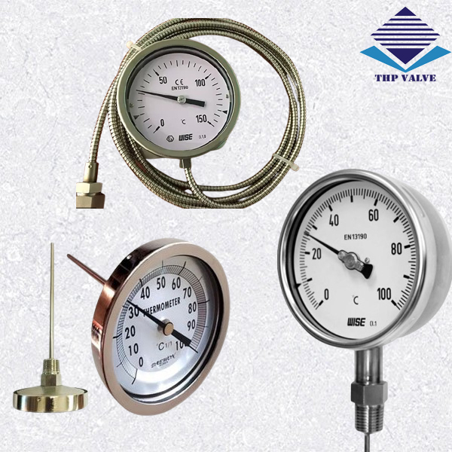

Hình 3. Đồng hồ đo nhiệt độ

* Về nguyên lý hoạt động, khi nhiệt độ thay đổi thì phần cảm biến nhiệt sẽ truyền tín hiệu về đồng hồ và tác động làm quay kim, đồng thời các chỉ số này sẽ hiển thị trên mặt đồng hồ. Đồng thời, nếu trong quá trình hoạt động có phát hiện quá nhiệt, đồng hồ đo nhiệt sẽ hiển thị các giá trị chính xác để người vận hành kiểm soát, tránh những rủi ro, sự cố không đáng có xảy ra.
* Cấu tạo của đồng hồ: Mặc dù cấu tạo và chất liệu của các loại đồng hồ đo nhiệt độ khác nhau đều khác nhau (dạng lưỡng kim, dạng khí, dạng thủy ngân,…) nhưng nhìn chung đều có những bộ phận chính dưới đây:

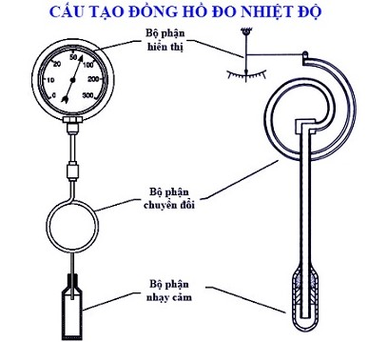

Hình 4. Cấu tạo của đồng hồ đo nhiệt độ

* + Thân đồng hồ: Bộ phận này thường được làm từ chất liệu inox có độ chịu nhiệt, áp lực tốt, độ bền cao, có khả năng chống oxy hóa và ăn mòn cao.
  + Bộ phận đo: Bộ phận này sẽ bao gồm các ống kim loại có chứa chất khí, chất lỏng hay thanh lưỡng kim. Đây cũng là bộ phận sẽ tiếp xúc trực tiếp hoặc gián tiếp với dòng môi chất cần đo. Chúng có thể nằm trong cùng 1 khối với bộ phận thân đồng hồ hoặc đứng riêng biệt.
  + Bộ chuyển đổi: Chúng có chức năng thực hiện tốt nhiệm vụ chuyển đổi tín hiệu từ bộ phận đo tới đồng hồ. Đồng thời sẽ tạo ra các chuyển động hiển thị từ kim đồng hồ cho tới giá trị nhiệt độ thực tế.
  + Bộ phận hiển thị: Chúng đã được thiết kế theo kiểu kim quay với mặt hiển thị điện từ hay dùng thủy ngân. Đây cũng là nơi sẽ tiếp nhận các tín hiệu từ bộ chuyển đổi và hiển thị chính xác kết quả lên trên mặt đồng hồ cho người vận hành nắm bắt các giá trị đo hiện tại với các chỉ số đo chính xác.
    1. **Bảng phân loại nước dựa trên kết quả đo đạc**

Về nguồn nước thích hợp nhất dành để nuôi một số loài thủy sản có thể chia như sau:

Bảng 1. Bảng phân loại nhiệt độ thích hợp để nuôi một số loài thủy sản quen thuộc

Từ bảng phân loại trên, chúng ta có thể rút được mỗi loài thủy sản cần nhiệt độ nước khác nhau để phát triển tốt. Chưa bàn đến nhiệt độ lý tưởng nhất, nhưng cần phải bảo đảm nhiệt độ nước luôn trong mức an toàn và tránh những khi nhiệt độ lên quá cao hoặc quá thấp.

* + 1. **Giá trị thực tiễn:**

Sản phẩm “**THIẾT BỊ KIỂM TRA CHẤT LƯỢNG NƯỚC TRONG NUÔI THỦY SẢN & CÁ CẢNH**” được thiết kế để kiểm tra chất lượng, độ an toàn của nước dùng trong nuôi thủy sản cũng như cá cảnh trong các hộ dân hay mô hình chăn nuôi lớn. Ở đây, Sản phẩm phù hợp với đa dạng mô hình nuôi thủy sản cũng như các loài khác nhau.

Với đề tài trên, nhóm mong muốn người dân nuôi thủy sản hoặc chơi cá cảnh có thể tìm được thiết bị hợp túi tiền mà đem lại chất lượng hợp lý. Từ đó, đảm bảo được nguồn nước an toàn, tránh tình trạng chết hàng loạt của các loài cá, tôm.

* 1. **Ý tưởng cải tiến**
     1. **Yêu cầu từ giảng viên hướng dẫn**

Trước mắt, thầy Đoàn Duy - giảng viên hướng dẫn của lớp **CE103.N21** đã đưa ra một số gợi ý, yêu cầu đặt ra cho sản phẩm như sau:

+ Sản phẩm thiết kế trả về kết quả chính xác nhiệt độ, độ pH đo được của

nguồn nước đang sử dụng

+ Dễ dàng sử dụng, có thể giao tiếp với người dùng qua màn hình thông số trên màn LCD và phím bấm.

*+* Sản phẩm bao gồm cơ chế lưu trữ dữ liệu: giá trị đo được, thời gian đo,…

* + 1. **Những điểm mới trong sản phẩm** “**THIẾT BỊ KIỂM TRA CHẤT LƯỢNG NƯỚC TRONG NUÔI THỦY SẢN & CÁ CẢNH**”:

Trong sản phẩm của nhóm cố gắng thực hiện theo các yêu cầu từ giảng viên và ngoài ra nhóm cố gắng đưa vào các điểm mới cho sản phẩm như sau:

* Giao tiếp với người dùng qua các thông tin trên màn hình LCD và qua các phím bấm
* Có thể giao tiếp qua ứng dụng trên điện thoại
* Tối ưu được kích thước của thiết bị, cũng như chi phí chi trả cho thiết bị ước tính
* Có thể đo được ở đầy đủ phạm vi từ lớn đến nhỏ
* Hẹn giờ đo, ghi nhận thông tin tại các thời điểm đo, gửi thông tin qua màn hình ứng dụng hay điều khiển sau khi ghi nhận thông tin
* Đưa ra cảnh báo tại khu vực khi có chỉ số nào đó không đạt yêu cầu (có thể bằng chuông báo hay thông báo qua ứng dụng)
* Dễ dàng vệ sinh đầu do để thực hiện đo ở khu vực khác
  + 1. ***Hướng đi, cải tiến trong tương lai của nhóm***
* Hướng đi ngắn hạn:

+ Thay đổi một số linh kiện dễ dàng nạp, sử dụng hơn như AT89S52, thay đổi cảm biến nhiệt thành DS18B20 thay cho LM35 (Lý do: DS18B20 có thể báo về kết quả dưới dạng digital, bỏ qua công đoạn biến đổi tín hiệu.

+ Tích hợp với một mạch tạo âm cảnh báo bằng Speaker khi chỉ số nguồn nước không ổn định.

+ Hoàn thành những mục còn lại của báo cáo bao gồm viết chương trình, nạp thử vào chip mô phỏng để kiểm tra, thiết kế layout

+ Lắng nghe góp ý từ giảng viên hướng dẫn để cải thiện các hạn chế của sản phẩm.

* Hướng đi dài hạn:
* Tối ưu công dụng của thiết kế bằng cách tích hợp nó với nhiều cảm biến khác nhau, phục vụ mục đích đo đạc nhiều chỉ số như nồng độ pH, Oxy, muối, độ trong,…
* Thay thế chức năng báo còi bằng ứng dụng, hoặc lời nhắc đến điện thoại di động của người sử dụng. Để vừa tránh ô nhiễm tiếng ồn mà cũng đảm bảo nguồn nước an toàn dù chủ sử dụng đi vắng.
* Phát triển tích hợp hệ thống nhúng có thể hiển thị kết quả từ xa thông qua Wifi, từ đó có thể kiểm soát việc đo đạc một cách thuận tiện. Việc này đồng nghĩa với thiết bị phải hoạt động 24/24.
* Tích hợp với các module quản lý nguồn nước khác trong mô hình. Đồng nghĩa có thể khiến nó hoạt động như một controller điều khiển các module khác khi có tình huống khác thường xảy ra (ví dụ như điều khiển các van tự động thay nước mới khi chất lượng nước không đạt yêu cầu đối với bể cá cảnh)
  1. **Ý tưởng thực hiện**

**Yêu cầu, nguyện vọng của nhóm với thiết bị**

* Ý tưởng thiết kế:

Dựa trên các ưu điểm, nhược điểm của những thiết bị đo lường chất lượng nước có sẵn trên thị trường là nguồn thông tin chính, nhóm dự kiến ứng dụng nó vào việc thiết kế sản phẩm “**THIẾT BỊ KIỂM TRA CHẤT LƯỢNG NƯỚC TRONG NUÔI THỦY SẢN & CÁ CẢNH**” có khả năng đo tổng thể nguồn nước hoặc một điểm cụ thể nào đó ở nguồn nước bằng cách thả trôi chính nó, mặt tiếp xúc trực tiếp với nước của sản phẩm sẽ có nhiệm vụ đo, sau đó thông tin, kết quả đo đạc sẽ gửi thông tin về nhân xử lý.

Khi nhân xử lý (Vi điều khiển 8051) tiếp nhận thông tin, sản phẩm sẽ hiển thị kết quả lên màn hình chính, đồng thời báo cho người sử dụng. Ngoài ra, sản phẩm cũng sẽ có báo hiệu, cảnh báo khi nguồn nước có nhiệt độ ở mức nguy hiểm bằng đèn báo.

* Mô phỏng trên phần mềm Proteus:

Nhóm sẽ mô phỏng bằng phần mềm Proteus với các thiết bị sau:

* Cảm biến nhiệt độ : DS18B20 là cảm biến nhiệt độ có giao thức 1-wire được tích hợp tối đa, tín hiệu đầu ra là dạng digital(tín hiệu điện có giá trị 0,1).Về thông số kỹ thuật: điện áp hoạt động khoảng 3V đến 5V, phạm vi nhiệt độ từ -55 đến +125 , độ chính xác ± 0,5 .Cảm biến được sử dụng rộng rãi để đo nhiệt độ ở đa dạng môi trường như trong dung dịch, môi trường cứng, các ứng dụng mà nhiệt độ phải được đo ở nhiều điểm v.v.
* IC ADC0808(IC kết nối): là vi mạch tích hợp có chức năng chuyển đổi tín hiệu tương tự sang kỹ thuật số (Analog to Digital Converters), độ phân giải của bộ ADC là 8bit tức nó sẽ chuyển đổi tín hiệu điện tương tự sang 256 mức điện áp so với Vref cấp vào bộ chuyển đổi
* LCD16x2(Output): là một màn hình được sử dụng rộng rãi cho các ứng dụng nhúng. Có hai thanh ghi rất quan trọng bên trong màn hình LCD. Đó là thanh ghi dữ liệu và thanh ghi lệnh. Thanh ghi lệnh được sử dụng để gửi các lệnh như xóa hiển thị v.v., thanh ghi dữ liệu được sử dụng để gửi dữ liệu sẽ được hiển thị trên LCD 16*2
* Vi điều khiển chính: AT89C51 là một hệ vi tính 8 bit đơn chíp CMOS có hiệu suất cao, công suất nguồn tiêu thụ thấp và có 4Kbyte bộ nhớ ROM Flash xoá được lập trình được

Thiết bị thiết kế gói gọn trong một quả cầu kín (mục đích để thả trôi trên mặt nước) , với phần cảm biến hướng xuống tiếp xúc trực tiếp với nguồn nước để đo và truyền thông tin về nhân xử lý

* Yêu cầu chất lượng:

Sản phẩm “**THIẾT BỊ KIỂM TRA CHẤT LƯỢNG NƯỚC TRONG NUÔI THỦY SẢN & CÁ CẢNH**” đo ra kết quả chính xác, sai số thấp và đảm bảo được nguồn nước an toàn cho việc nuôi thủy sản.

Mang tính thực tế cao, có thể ứng dụng rộng rãi trong quy mô nuôi thủy sản & cá cảnh bất kể quy mô lớn nhỏ.

Tối ưu chi phí thiết kế, phù hợp với cả những hộ gia đình nhỏ muốn nuôi thủy sản hay cá cảnh để giải trí.

* Yêu cầu kỹ thuật:

Sản phẩm nhúng trên nền tảng ngôn ngữ lập trình Assembly, trên vi điều khiển 8051.

Sản phẩm yêu cầu mức chi phí thấp với các linh kiện phổ biến, dễ sửa chữa và thay thế.

* 1. **Cơ sở lý thuyết**
* Lý do lựa chọn Vi điều khiển 8051

Giao tiếp: Các giao diện phù hợp như I2C, SPI sẽ được sử dụng làm trung gian, phụ trách việc biến đổi các tín hiệu analog từ cảm biến thành tín hiệu digital truyền đến vi điều khiển.

Tiếp nhận và xử lý dữ liệu: Vi điều khiển 8051 sẽ tiếp nhận dữ liệu được đưa về từ các cảm biến chức năng. Nhóm sẽ tiến hành viết một chương trình theo ngôn ngữ Assembly hoặc C/C++ để chip 8051 có thể đọc và xử lý dữ liệu đầu vào, thay đổi nó thành những tín hiệu phù hợp truyền đến những cổng ra kết nối với các thiết bị hiển thị.

Hiển thị: 8051 sẽ được kết nối với một thiết bị hiển thị phù hợp, có thể là LCD hoặc đơn giản hơn là sử dụng LED 7 đoạn.

Lưu trữ: để phục vụ cho mục đích đo các chỉ số của nước trên một diện tích rộng, 8051 sẽ được kết nối với một bộ lưu trữ ngoài để ghi lại những giá trị đã đo. Đồng thời, 8051 sẽ được thiết lập một bộ timer để tiến hành đo các chỉ số sau một khoảng thời gian nhất định.

1. **Sơ đồ nguyên lý**

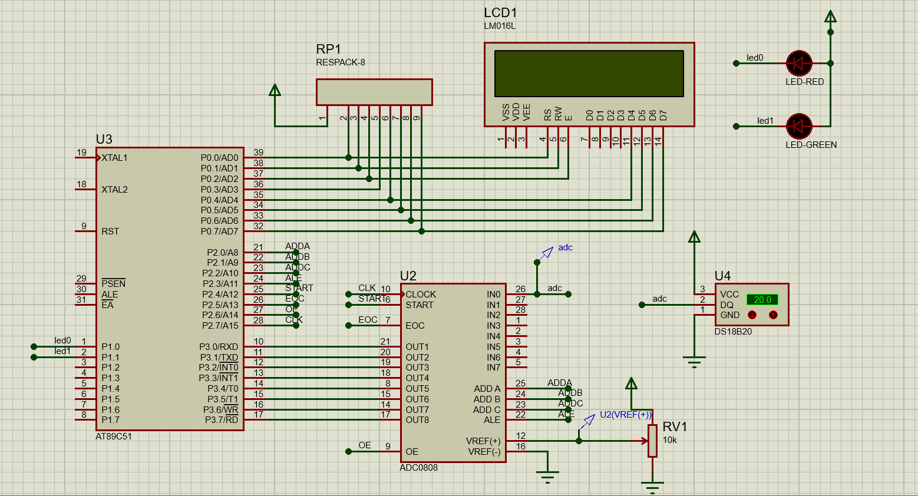

Hình 5. Hình ảnh mô phỏng trên Proteus của sản phẩm

* Cảm biến nhiệt độ (DS18B20): cảm biến có cấu tạo 3 chân là GROUND(nối đất), DATA(đầu ra tín hiệu digital) và VCC(chân cấp nguồn điện 1 chiều). Chân DATA sẽ được nối với bộ vi điều khiển bằng một điện trở pull-up và hai chân còn lại được sử dụng để cấp nguồn. Điện trở pull-up được sử dụng để giữ đường truyền dữ liệu ở trạng thái logic cao khi không sử dụng. Dữ liệu từ chân DATA có thể được đọc bằng cách sử dụng giao thức 1-wire bằng cách gửi theo một chuỗi dữ liệu
* IC ADC8080: Thiết bị này sẽ phụ trách nhiệm vụ biến đổi tín hiệu tương tự (analog) thành tín hiệu điện (digital). Theo sơ đồ, tin hiệu analog sẽ được nạp vào IC qua cổng IN0. Sau đó, IC sẽ biến đổi tín hiệu analog thành tín hiệu digital. Output của IC được nối với Port 3, cổng được xem như port input.
* AT89C51: Vi điều khiển 8051 sẽ tiếp nhận input từ port 3, thông qua chương trình tính toán đưa ra các tín hiệu phù hợp ở port 0.
* LCD LM016L: LCD 16*2 phụ trách hiển thị giá trị nhiệt độ. Vì port 0 của AT89C51 không có điện trở kéo lên, nên khi sử dụng nó như output ta phải có một dãy điện trở ngoài làm điện trở kéo lên. Các chân E, RS, RW của LCD được điều khiển bởi các tín hiệu từ P3.5, P3.6 và P3.7 thông qua output từ P0.0, P0.1 và P0.2. Các chân output từ P0.4 đến P0.7 là giá trị nhiệt độ hiển thị.
* LED: Sử dụng 2 Diode phát quang (LED) với hai màu xanh (A1) và đỏ (A0) biểu thị hai trạng thái của nguồn nước: ổn định và không ổn định. Hai tín hiệu này sẽ được điều khiển bằng các chân P1.0 và P1.1. Tín hiệu P1.0 sẽ được chương trình cho thay đổi liên tục để tạo hiệu ứng nhấp nháy cho LED đỏ - tín hiệu cảnh báo.
* Nguồn: sử dụng nguồn điện là Pin, ưu tiên loại có khối lượng và kích thước nhỏ để tối ưu trọng lượng của thiết bị

Hình 6. Hình ảnh sơ đồ nguyên lý hoạt động của sản phẩm

Sau khi người đặt thiết bị lên trên mặt nước, nhiệt độ của nguồn nước sẽ liên tục được cập nhật bởi bộ cảm biến DS18B20. Sau đó nhờ vào ADC0808 để biến đổi tín hiệu và nạp vào MCU (AT89C51). MCU có vai trò khởi động, cung cấp dữ liệu để phát lên LCD, đồng thời điều khiển LED.

1. **Lưu đồ giải thuật**

Hình 7. Lưu đồ giải thuật của sản phẩm

Sau khi khởi động thiết bị (kiểm tra BUTTON0 = 1), thiết bị sẽ bắt đầu hoạt động. Đồng thời điểm này, cảm biến nhiệt độ DS18B20 sẽ liên tục cập nhật nhiệt độ hiện tại của môi trường nước. MCU điều khiển lúc này vừa có nhiệm vụ khởi động LCD để hiển thị, vừa kiểm tra điều kiện nhiệt độ nước đủ an toàn đề ra ban đầu hay không.

Nếu an toàn, sẽ hiển thị đèn xanh lá. Ngược lại, thiết bị sẽ bật sáng bóng LED màu đỏ và phát còi báo hiệu cho người sử dụng.

1. **Thiết kế chương trình**

|  |
| --- |
| #include <LiquidCrystal_I2C.h>  #include <DallasTemperature.h>  #include <OneWire.h>  #include <Wire.h>  // Data wire is plugged into pin 3 on the ESP8266  #define ONE_WIRE_BUS 3  // LCD pins  #define SDA_PIN A4  #define SCL_PIN A5  //LED, buzzer  #define LED_ALARM 7  #define LED_NORMAL 6  #define buzzer 5  // Setup a oneWire instance to communicate with any OneWire devices  OneWire oneWire(ONE_WIRE_BUS);  // Pass our oneWire reference to Dallas Temperature.  DallasTemperature DS18B20(&oneWire);  LiquidCrystal_I2C lcd(0x27, 16, 2); // The I2C address may be different in your project, see the notes below.  float tempC;  float previousTemp;  float tempAlarm = 29;  float tempMin = 20;  void setup() {    Serial.begin(9600);    pinMode(LED_ALARM, OUTPUT);    pinMode(LED_NORMAL, OUTPUT);    pinMode(buzzer, OUTPUT);    Wire.begin();    digitalWrite(LED_ALARM, LOW);    digitalWrite(LED_NORMAL, LOW);    digitalWrite(buzzer, LOW);    lcd.init();    lcd.backlight();    lcd.setCursor(0, 0);    lcd.print(" Canh bao nhiet ");    lcd.setCursor(0, 1);    lcd.print("Cam bien DS18B20");    DS18B20.begin();    lcd.clear();    lcd.setCursor(0, 0);    lcd.print("Nhiet do: ");    lcd.setCursor(0, 1);    lcd.print("Nhiet bao: ");    lcd.setCursor(14, 1);    lcd.print(tempAlarm);    delay(5000);  }  void getTemperature() {    do {      DS18B20.requestTemperatures();      tempC = DS18B20.getTempCByIndex(0);      if (tempC == (-127)) {        delay(100);      }    } while (tempC == (-127.0));  }  void checkTemp() {    if (tempC > tempAlarm) {      Serial.println("Temp overload");      digitalWrite(LED_ALARM, HIGH);      digitalWrite(buzzer, HIGH);      digitalWrite(LED_NORMAL, LOW);    } else if (tempC <= tempAlarm && tempC >= tempMin) {      Serial.println("Temp in range");      digitalWrite(LED_ALARM, LOW);      digitalWrite(buzzer, LOW);      digitalWrite(LED_NORMAL, HIGH);    } else {      Serial.println("Temp lower range");      digitalWrite(LED_ALARM, LOW);      digitalWrite(buzzer, LOW);      digitalWrite(LED_NORMAL, LOW);    }  }  void loop() {    getTemperature();    checkTemp();    Serial.println(tempC);    if (tempC != previousTemp) {      lcd.setCursor(11, 0);      lcd.print(tempC);      previousTemp = tempC;    }    delay(1000);  } |

* Các hàm sử dụng:
  + Hàm getTemperature: sử dụng để lấy thông tin nhiệt độ theo độ C
  + Hàm checkTemp: Kiểm tra các mức nhiệt độ cụ thể như sau:
    - Nếu nhiệt độ nhỏ hơn mức nhiệt thấp nhất là 20oC thì sẽ không có đèn báo sáng.
    - Nếu nhiệt độ nằm trong mức nhiệt từ 20oC đến 29oC thì đèn xanh lá sẽ sáng lên.
    - Nếu nhiệt độ vượt quá 29oC thì đồng thời đèn đỏ và còi báo sẽ được bật
* Hàm Loop: dùng để thực hiện việc ghi nhận nhiệt độ liên tục

1. **Sản phẩm hoàn chỉnh**

Hình 8. Hình ảnh Layout của sản phẩm